ВТОРОЙ РЕГИОНАЛЬНЫЙ ЧЕМПИОНАТ «АБИЛИМПИКС»

СОГЛАСОВАНО
Национальный эксперт
по компетенции «Ландшафтный дизайн»
_______________________С.С. Воложева
«_____»____________2017 г.

КОМПЕТЕНЦИЯ

ЛАНДШАФТНЫЙ ДИЗАЙН

Эксперт Васильева Татьяна Вячеславовна

Казань
2017

Компетенция «Ландшафтный дизайн»
- Введение, актуальность.
Задача конкурса заключается в оценке профессиональных навыков участников конкурса в рамках профессии.
Данное задание оценивает умение участников справляться с профессиональными задачами: производить разбивку цветника , составлять композиции, грамотно подбирать посадочный и композиционный материал.

- Конкурсное задание. Продолжительность конкурса 1 день. Максимальное время выполнения проекта – 4 часа. Работу по конкурсному заданию необходимо разместить в границах экспо-места площадью 6м² (2 х 3м).
Конкурсанту необходимо провести работы по разбивке и посадки растений в модульный цветник с использованием декоративной отсыпки, устройства газона, установкой декоративных водоемов. Работы проводятся согласно рабочей документации. Количество используемого посадочного материала с точки зрения создания композиции выбирается участником самостоятельно. Обязательное условие - использовать газон и декоративную отсыпку в любом количестве, на усмотрение участников.
Конкурсант должен использовать только те материалы, которые были предусмотрены проектом и предоставлены организаторами конкурса.
Все работы должны выполняться в соответствии с агротехническими приемами, специализированным инвентарем и правилами техники безопасности.
Короб имеет высоту не менее 30 см. На дно будет уложена пленка и закреплена к бортикам на высоту 25 см. В короба засыпана земля, которая будет относительно выровнена.
Конкурсант обязан бережно использовать рабочий инвентарь.
После завершения работы необходимо убрать рабочую площадку, приведя ее в чистый и опрятный вид.

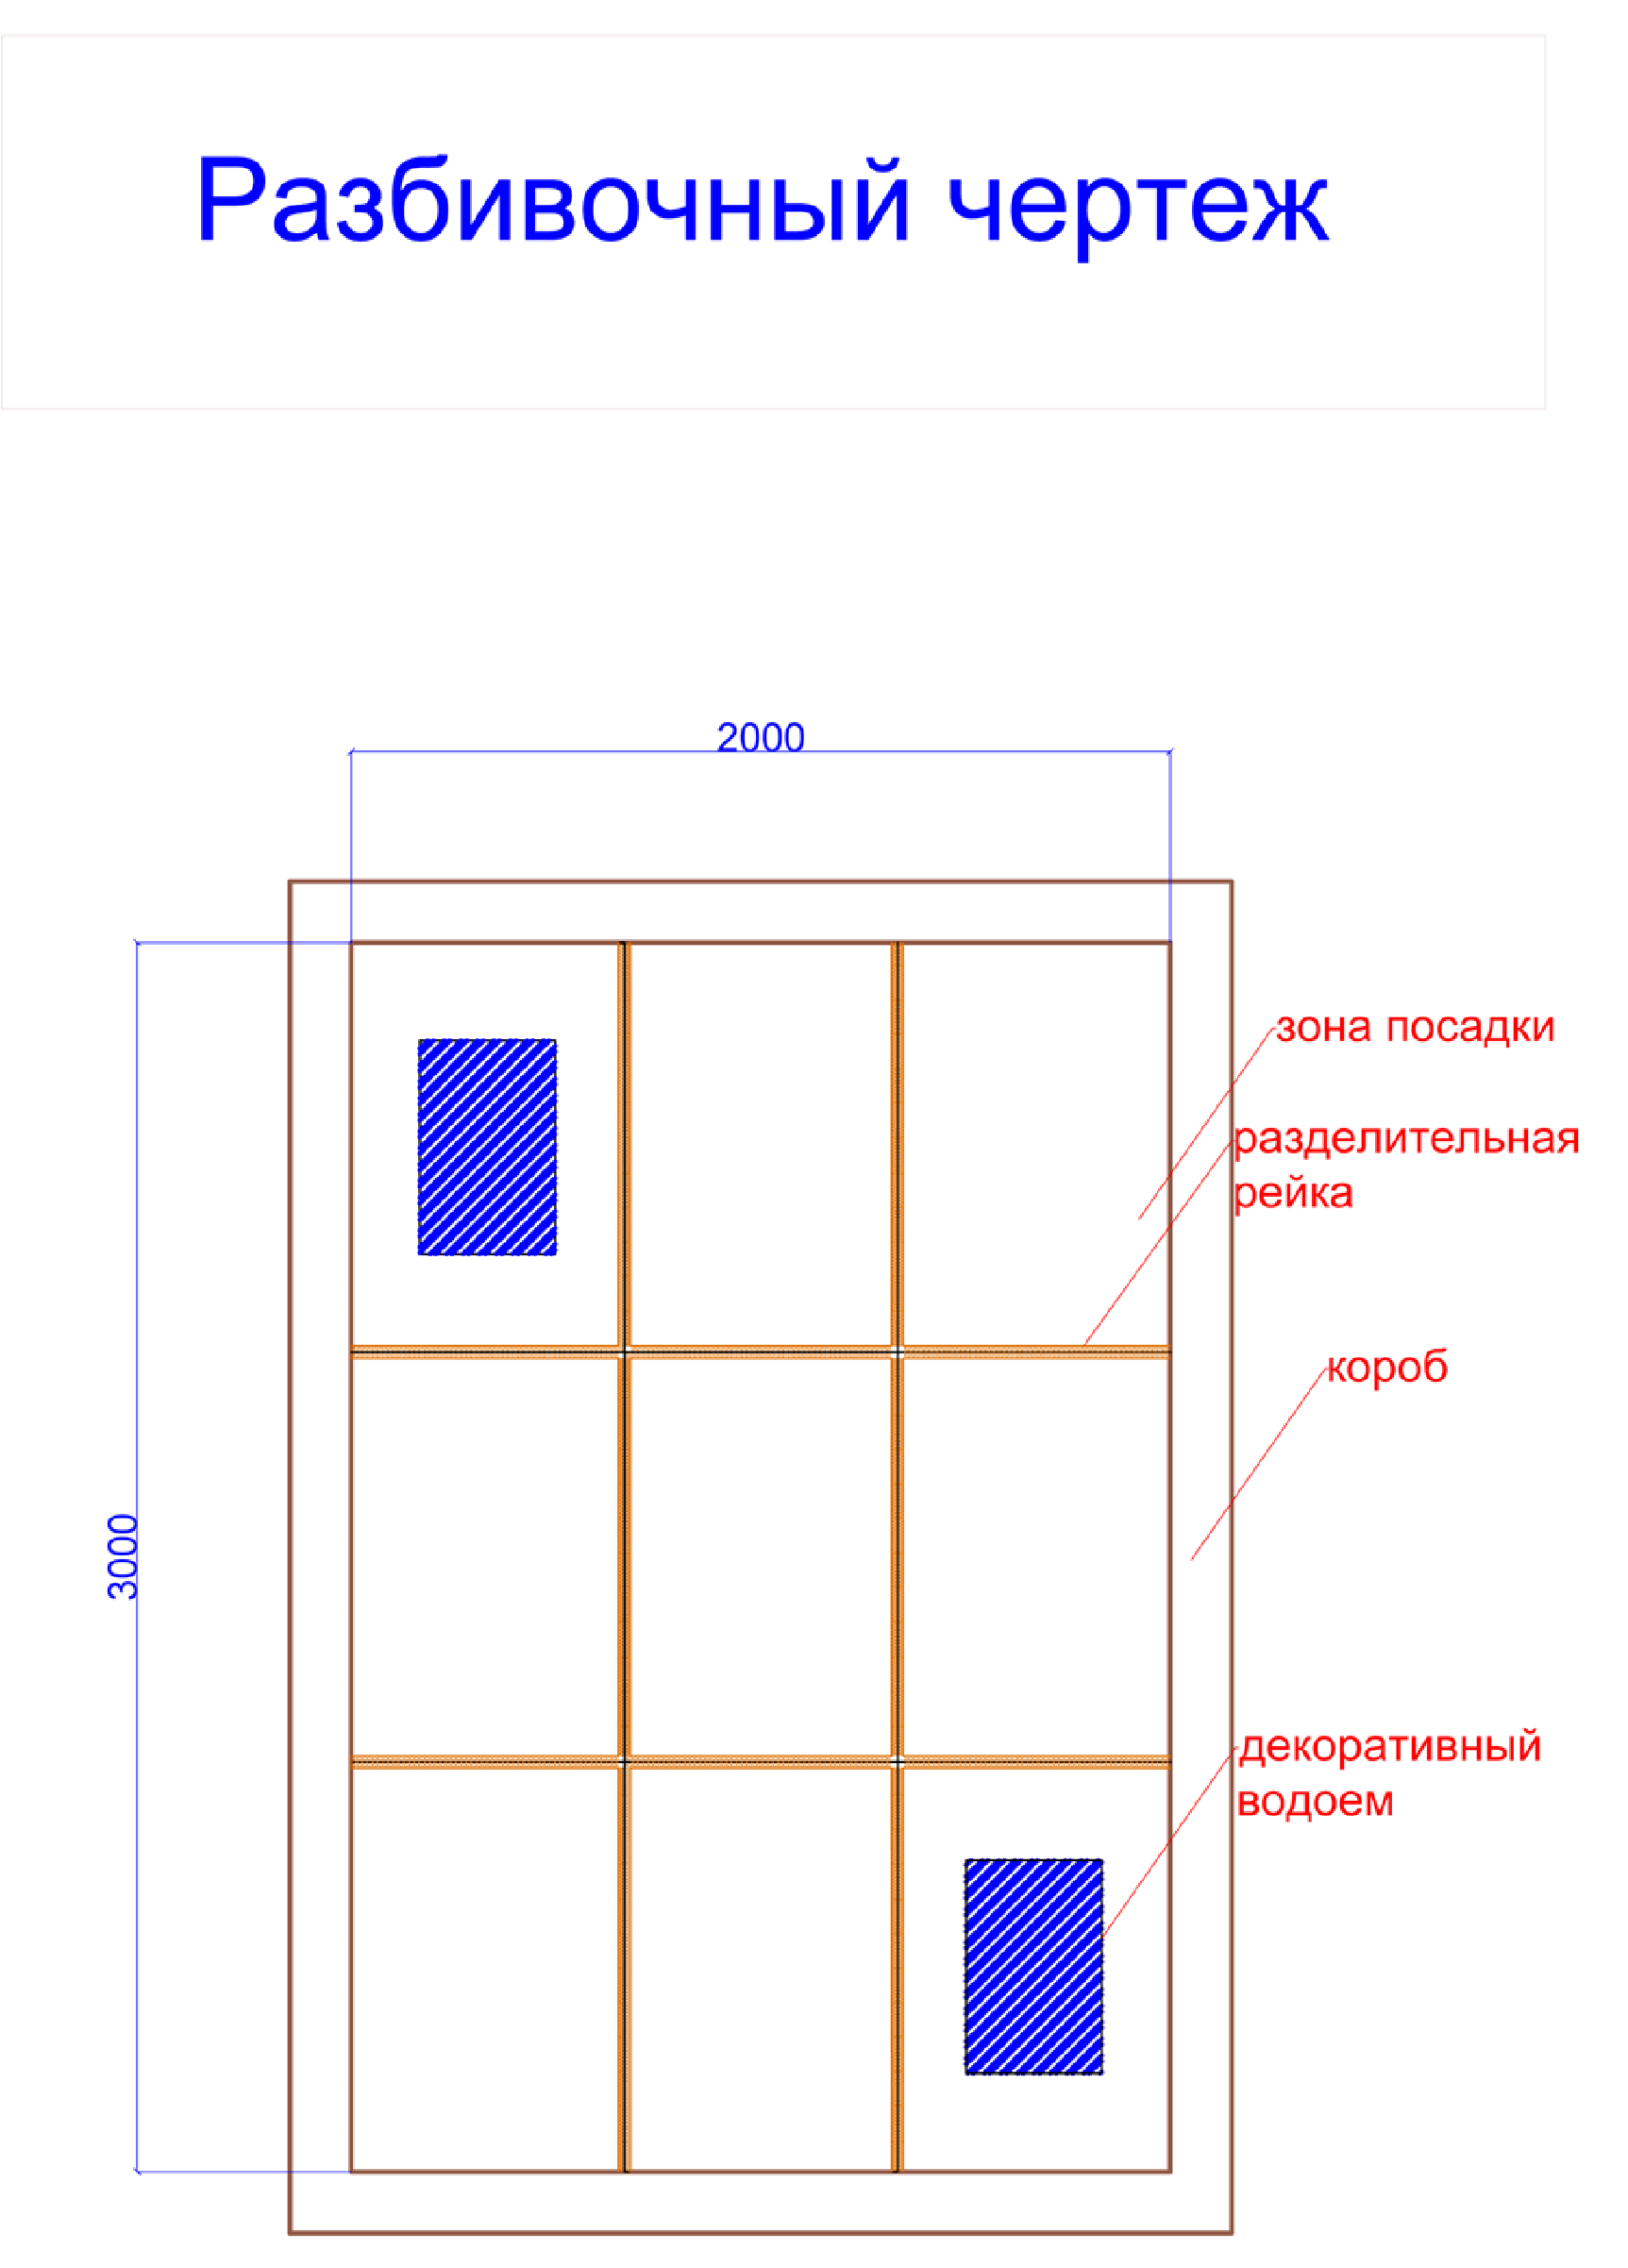

Соединение брусков

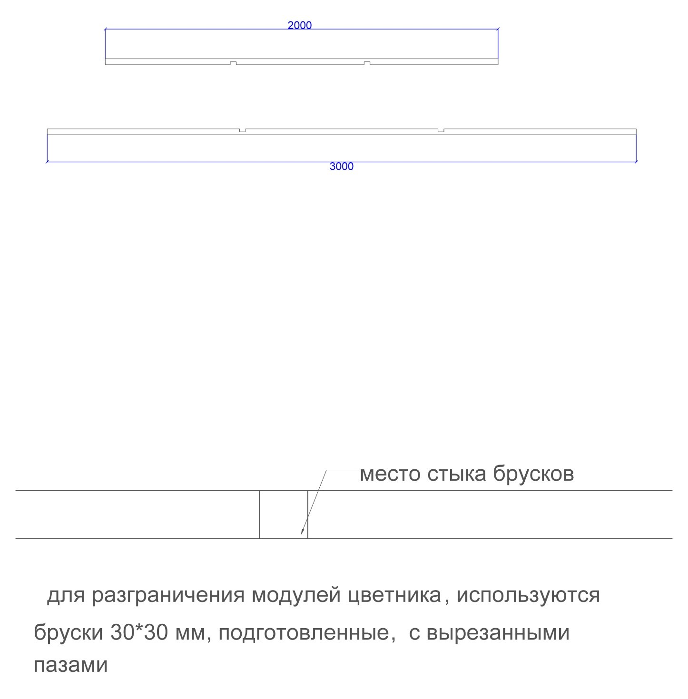

Оформление модулей

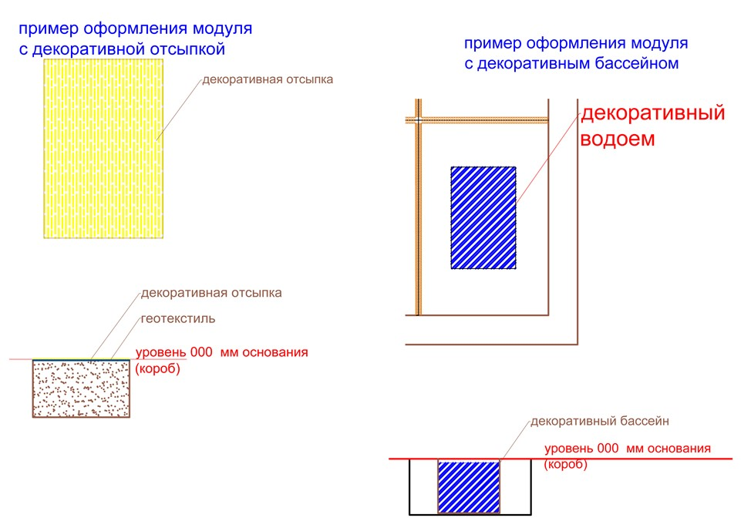

Последовательность выполнения конкурсного задания:
- Подготовка растительного грунта
- Разбивка будущего цветника (установка подготовленных брусков для разграничения модулей) 3. Установка ёмкостей для водоемов.
- Подбор растительного материала.
- Посадка растений.
- Устройство газона.
- Оформление декоративной щепой, галькой (с предварительной укладкой геотекстиля)
- Полив растений.
- Уборка рабочего места.

Критерии оценки
№ | Критерии оценки | Шкала оценки |  | Наивысший  балл
 |  | Объективные | Субъективные
1 | Процесс работы:  - Чистота рабочего места  - Использование инструментов оборудования и материалов  - Соблюдение ТБ  - Правильность и точность разметки | 5 | 5  5  5 | 20
2 | Технология посадки растений, качество посадки  - Глубина посадки растений  - Шаг посадки  - Норма посадки  - Обрезка растений при посадки  - Полив растений  - Общее восприятие посадок | 5  5  5  5  5 | 5 | 30
3 | Технология устройства газона  - Подготовка почвы под газон  - Ровность стыков газона  - Ровность краев | 5  5  5 |  | 15
4 | Устройство отсыпки  - Укладка геотекстиля под отсыпку  - Плотность отсыпки  - Равномерность отсыпки( геотекстиль виден или нет) | 5  5 | 5 | 15
5 | Общее впечатление (цветник  чистый и аккуратный)  - Сад чистый и аккуратный  - Все элементы задания сделаны  - Творческий подход и оригинальность  - Цветовое сочетание, гармония красок. | 5 | 5  5  5 | 20
 | Итог: | 60 | 40 | 100

3. Требование охраны труда и техники безопасности.
До начала работ.
- Проверить исправность инструментов.
- Надеть индивидуальные средства защиты.
- Перед работой подготовь рабочее место. Инструмент и материал разложить в установленном месте, в удобном и безопасном для пользования порядке.

Действия во время работы:

- Не загромождать рабочее место лишними вещами;
- Использовать инструменты по назначению, только исправленные и заточенные.
- Вовремя работы пользоваться индивидуальными средствами защиты.
- Быть внимательными, не отвлекаться и не отвлекать других.
- Работая с инструментами и природным материалом, не размахивать ими, чтобы не причинить травму соседу.
- Не переносить тяжести сверх допустимой нормы.
- Посадку цветочных растений следует производить только при помощи посадочного инструмента. Рыть ямы и лунки руками запрещается.
- Не работать при плохом освещении, свет должен падать слева.
- При работе использовать перчатки, что бы избежать травмирования рук.
- Соблюдать правила личной гигиены.
- Рабочий инвентарь не класть на землю лезвием вверх, не направлять заостренную часть на себя и других конкурсантов.
- В случае плохого самочувствия прекратить работу, поставить в известность Оргкомитет конкурса.
- При травмировании обратиться в Оргкомитет конкурса, воспользоваться аптечкой.

При работе секатором:

- Класть ножницы справа с сомкнутыми лезвиями, направленными от себя.

- Следить за тем, чтобы ножницы не оказались под материалом, так как, их можно уронить и поранить себя или рядом работающего.

- Передавать ножницы колечками вперед c сомкнутыми лезвиями.

- Не подходить во время работы с ножницами к другим конкурсантам.

Действия после окончания работ:
- После работы инструменты и приспособления очистить, убрать в строго отведенные места.
- Мусор и отходы собрать и сложить в отведенную корзину.
- Тщательно вымыть руки с мылом, умыться.

Действия после в случае аварийной ситуации:

- При выходе из строя рабочего инструмента и оборудования прекратить работу и сообщить об этом экспертам.
- В случае плохого самочувствия прекратить работу, поставить в известность организаторов конкурса.

- При травмировании обратиться организаторам конкурса, воспользоваться аптечкой.

- Инфраструктурный лист.
 | Наименование | Количество на одного участника | Примечание
 | Материалы, оборудование и инструменты для оснащения конкурсной площадки
1 | Торфо-песчаная смесь (ТПС) меш.  50 л | 38 | http://www.cyxogruz.ru/kontakty.html
2 | Плиты ОSB (короб) 12 *1220*2440 | 3
3 | Пленка полиэтиленовая , 200 мкм | 10 кв. м. | http://shop.cargoavto.ru/catalog/9601434/
4 | Саморезы, 55 мм | 120 шт
5 | Корзина для мусора, 60 л. | 1 шт
6 | Щетка-метла | 1 шт
7 | Совок | 1 шт
 | Материалы на 1 участника
8 | Декоративный пруд объем 40 л.  (строительная емкость585*380*288 мм) | 2 шт | http://leroymerlin.ru/product/emkostplastikovaya-sibteh-40-l-16012532/
9 | Брусок строганный, сосна , 30*30 мм, 3м. | 2 шт | http://bestdeck.ru/goods/Brusok-30-30strogannyj?from=ZmM2&yclid=154553  9953333900183
10 | Декоративная щепа, желтая, 2-4 см, 50 л. | 1 упаковка | http://euromulcha.ru/catalog/dekorativna  ya_shchepa/dekorativnaya_shchepa_zhe ltaya/
11 | Декоративная кора, оранжевая, 2-  4 см, 50 л. | 1 упаковка | http://euromulcha.ru/catalog/dekorativna ya_shchepa/dekorativnaya_shchepa_ora nzhevaya_50l/
12 | Декоративная щепа, натуральная 2-4 см, 50 литров | 1 упаковка | http://euromulcha.ru/catalog/dekorativna ya_shchepa/dekorativnaya_shchepa_nat uralnaya_60l/
13 | Галька серая 50-100 мм. Мешок  40 кг. | 1 мешок | http://www.pankamen.ru/galka/serayagalka-kaspijskaya.html
14 | Галька белая 40-80 мм, мешок 40 кг. | 1 мешок | http://www.pankamen.ru/galka/belayagalka-shampinon.html
15 | Галька средняя 20 -40 мм, 40 кг. | 1 мешок | http://www.pankamen.ru/galka/krymska ya-galka_20-40.html
16 | Гвозди строительный, 60 мм | 10 шт
17 | Бечёвка | 1
18 | Геотекстиль черный плотность (70  – 100 г / кв. м) | 4 кв. м. | https://www.isolux.ru/geotekstil-tkaniyekospan-geo-sadoviy.html
19 | Рассада летников в ассортименте (тагетис, агератум, сальвия,  лобелия) | 140 шт.
20 | Зеленые насаждения | 45 шт.
 | Оборудование и инструменты на 1 участника
27 | Лопата штыковая | 1 шт. | http://stroysnabmarket.ru/lopatashtykovaya.html?ymclid=907662670787  315107000009
28 | Лопата совковая | 1 шт. | http://stroysnabmarket.ru/lopatasovkovaya.html
29 | Грабли витые, 14 зубьев | 1 шт. | http://moskva.tiu.ru/p113841984-grabliklassicheskie-vitye.html
30 | Совок садовый | 1 шт. | http://moskva.tiu.ru/p237405267-sovoksadovyj-fiskars.html
31 | Щетка универсальная с ручкой | 1 шт. | http://moskva.tiu.ru/p174702906schetka-universalnaya-chernaya.html
32 | Терка полиуретановые 110*600 мм (использовать как ручную  утрамбовку) | 1 шт. | https://www.newe.ru/catalog/cat511.sht ml
33 | Рулетка , 3 м. | 1 шт.
34 | Набор металлических колышков- фиксаторов, 18 см, 15 шт. | 1 упаковка | http://moskva.tiu.ru/p274611288-nabormetallicheskih-kolyshek.html
34 | Tramp набор алюминивых колышков 18см, 3 грани, 5 шт [10 шт. в упаковке] | 0,5 упаковки | http://moskva.tiu.ru/p76815974-trampnabor-alyuminivyh.html
36 | Молоток- гвоздодер 450-500 гр. | 1 шт. | http://www.vseinstrumenti.ru/ruchnoy_i nstrument/udarno_rychazhnyj/molotki/st  olyarnye/great_wall/450gr_16oz_25112  2/
37 | Секатор | 1 шт.
38 | Ножницы универсальные | 1 шт.
39 | Лейка , 5 литров | 1 шт.
Средства индивидуальной защиты
40 | Спец одежда(комбинизон, куртка, брюки) |  | Привозится участником
41 | Перчатки |  | Привозится участником

